研究人員公佈人體重要器官衰老退化時間表
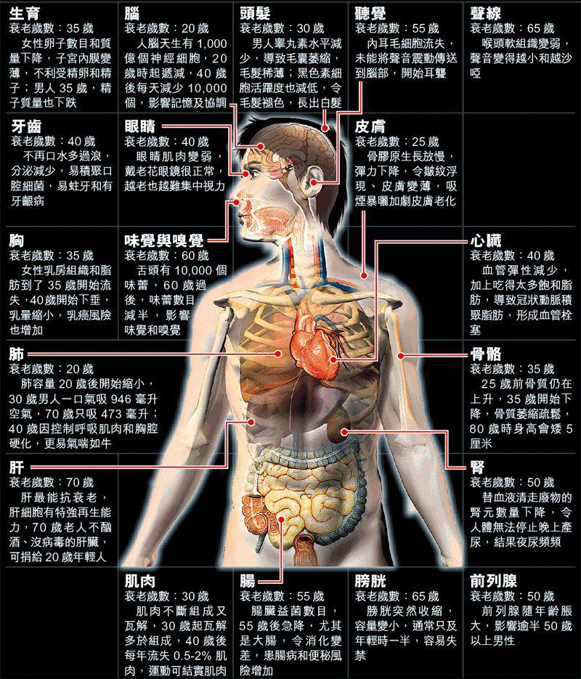

肺活量：20歲開始下降

肺活量從20歲起開始緩慢下降，到了40歲，一些人就出現氣喘籲籲的狀況。部分原因是控制呼吸的肌肉和胸腔變得僵硬起來，使得肺的運轉更困難，同時還意味著呼氣之後一些空氣會殘留在肺裡，導致氣喘籲籲。

大腦：20歲起神經元減少

我們降臨人世時，大腦中神經細胞(神經元)的數量達到1000億個左右，但從20歲起開始逐年下降。到了40歲，神經細胞的數量開始以每天1萬個的速度遞減，
從而對記憶力、協調性及大腦功能造成影響。

心臟：40歲開始衰老隨著身體日益變老，心臟向全身輸送血液的效率也開始降低。45歲以上的男性和55歲以上的女性心髒病發作的概率較大。

腎：50歲開始老化

腎過濾量從50歲開始減少，腎過濾可將血流中的廢物過濾掉，腎過濾量減少的後果是，人失去了夜間憋尿功能，需要多次跑衛生間。
75歲老人的腎過濾血量是30歲壯年人的一半。

腸：55歲開始老化

健康的腸可以在有害和“友好”細菌之間起到良好的平衡作用。腸內友好細菌的數量在我們步入55歲後開始大幅減少，結果使得人體消化功能下降，
腸道疾病風險增大。隨著我們年齡增大，胃、肝、胰腺、小腸的消化液流動開始下降。發生便秘的機率便會增大。

肝臟：70歲才會變老

肝臟似乎是體內唯一能挑戰老化進程的器官，因為肝細胞的再生能力非常強大。如果不飲酒、不吸毒，或者沒有患過傳染病，
那麼一個70歲捐贈人的肝也可以移植給20歲的年輕人。

愛肝達人站》肝不吭聲 缺大條神經
【許金川（台大醫學院內科教授/財團法人肝病防治學術基金會執行長）】
上課了，老師進門氣沖沖的說：「班代，你給我一個『膠帶』！」
班長一頭霧水，以為老師要黏什麼東西，趕緊跑到教務處拿了一個膠帶來。
想不到班長回來，老師更生氣了。
「班代，同學那麼吵，我叫你給我一個『交代』，你不給我一個『交代』，還跑出去那麼久！」
原來是太吵了，老師不高興，要班代說個道理來，真是誤會大了。
聲音有噪音、有樂音。噪音刺耳，樂音悅耳，眾人皆知。小孩會吵會鬧，人多吵雜，都會引人不悅；
反之，不吭一聲、安靜一片，固然大多數人可以接受，但在人體器官上，像肝臟這種平常不吭聲的器官，就要特別小心了。
先天上，肝臟除了外面的包膜外沒有什麼痛覺神經，因此得了肝炎、肝硬化、肝癌在初期中期人通常都是不知不覺，不痛不癢的。
只有當肝癌長很大了，刺激到表面的神經，這時人才會感到疼痛。
此外，正常的肝臟只要有四分之一還在，就可以維持正常的生理機能，
換句話說，當正常的肝臟剩下不到四分之一時，肝臟才會開始吭聲──人才會疲倦，
皮膚眼白才會開始變黃，這時才警覺到寶貝肝臟出了問題，但常常為時晚矣。
因此，如果肝臟可以重新打造，那麼肝臟內部一定要佈滿密密麻麻的神經，
這樣，萬一你的寶貝肝臟長了腫瘤，就會及早感到肝臟部位疼痛不舒服而及早就醫，挽救寶貴的生命。
因此，除了寄望下一代基因工程改造的新人類之外，目前保肝的方法就是要做好定期檢查，
包括抽血及做超音波，才能彌補造物者造人不完美的遺憾。
肝的致命傷原因如下：

1. 晚睡晚起為最大致命傷。
2. 早上不排便。
3. 暴飲暴食。
4. 不吃早餐 → 透支體力而不自知。
5. 服用藥物過度。
6. 防腐劑、添加物、色素、人工甘味（如 ：沙茶醬）。
7.不當的油脂（如：沙拉油為不穩定油），烹調盡量少用油，即便是好油，如：橄欖油。疲倦時不吃油炸物，若要吃趁精神好時吃。
8.不生食（完全熟食）亦不利肝。青菜生吃或煮三分或五分熟，炒過的青菜當天吃完，不要隔夜吃。
要做到，完全不需花錢，只要注意起居與飲食習慣的調整。食療加上時療，讓身體在正確的時間內主動進行吸收與排毒的動作。
原因：
晚上9-11點為免疫系統（淋巴）排毒時間，此段時間應安靜或聽音樂。倘若此時，作母親的仍處於焦慮狀態，如洗碗盤、盯孩子功課，對健康不利。
晚間11-淩晨1點，肝的排毒，需在熟睡中進行。
凌晨1-3點，膽的排毒亦同。
凌晨3-5點，肺的排毒，此即為何咳嗽的人在這段時間咳得最劇烈；因排毒動作已走到肺經，不應用止咳藥，以免抑制廢積物的排除。
凌晨5-7點，大腸的排毒，應上廁所排便。
凌晨7-9點，小腸大量吸收營養的時段，應吃早餐。療病者最好早吃，在６點半前，養生者在７點半前，不吃早餐者應改變習慣，即使拖到
9、10點吃都比不吃好。
晚睡晚起混亂整個排毒過程；另外，半夜至淩晨４點為脊椎造血時段，必須熟睡，不宜熬夜。

